**Favorite Websites Launcher**

program v Pythone, ktorý umožní vytvárať skratky pre obľúbené webstránky a otváranie týchto stránok z Terminálu

S využitím: Python, SQLite3, vytvárané v IntelliJ, .venv pomocou IntelliJ alebo v Terminále, poslané na GitHub

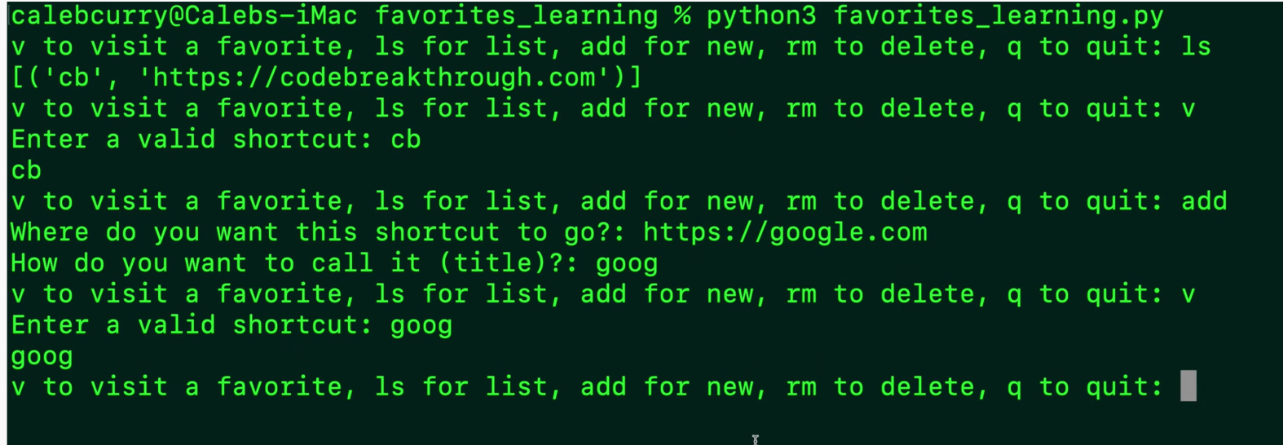

skratka **cb** na otvorenie stránky codebreakthrough.com:

príkaz **v** pre navštívenie obľúbenej stránky, potom zadať skratku cb

príkaz **add** pridá skratku, potom zadať url adresu stránky, potom skratku

príkaz **ls** na vypísanie zoznamu skratiek a stránok

príkaz **rm** na zmazanie skratky,

príkaz **q** na ukončenie